Mere on FN at snakke om
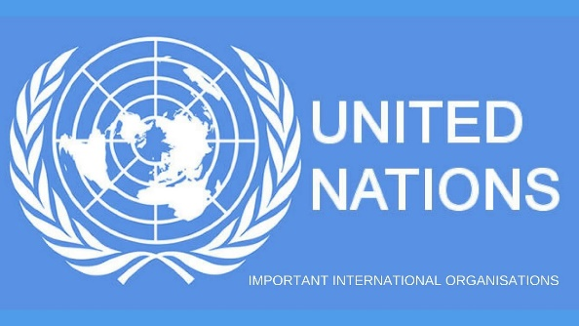
Forenede Nationer, der forkortes FN, er verdens største mellemstatslige samarbejdsorganisation med 192 medlemslande. FN blev oprettet i 1945 umiddelbart efter Anden Verdenskrig med det formål at sikre fred og overholdelse af menneskerettighederne på globalt plan, at uddele humanitær bistand og sikre en social og økonomisk udvikling i hele verden.
I dag er FN især kendt for sine fredsbevarende missioner i krigs- og konfliktplagede zoner og lande og sine udviklingsaktiviteter i fattige lande. FN er desuden kendt som den organisation, der skabte den verdensomspændende erklæring om menneskerettighederne i 1948, som siden er blevet fulgt op med en række andre erklæringer og konventioner, der fungerer som uddybninger og tilføjelser på specifikke områder som bl.a. kvinders og børns rettigheder. FN havde i 2009 et årligt budget på 3,8 milliarder dollars.
Opgave:
Læs teksten.
1. Sig noget om FNs logo.
2. Hvorfor FN blev dannet? Hvad var årsagen til at den blev oprettet?
3. Navn opgaver som FN må gøre?
4. Hvorfor skal FN have et stort budget hvert år? Synes du
det er rimeligt eller nødvendigt?

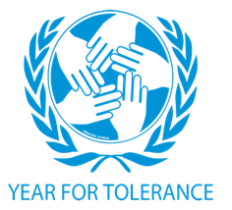 Opgave: Læs teksten og lav korrektur. Det er til eleverne på højere niveau i Sprogcafeen. Snak om hvad de synes om teksten og hvor meget de har forstået og hvad de kan tilføje.
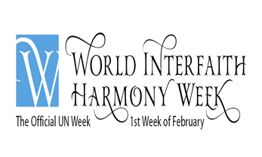 Historisk baggrund af FN World InterFaith Harmony Week
FN har indstiftet en uge om året – den første uge i februar - hvor man på verdensplan har fokus på harmoni mellem forskellige trosretninger. Ugen hedder FN World Interfaith Harmony Week og fejres af alle former for troende over hele verden.
World Interfaith Harmony Week blev først foreslået på FN's Generalforsamling den 23. september 2010 af H.M. Kong Abdullah II af Jordan. Lige under en måned senere, den 20. oktober 2010, blev det enstemmigt vedtaget af FN og fremover vil den første uge i februar blive overholdt som en verdens tro og religions harmoni uge.
World Interfaith Harmony Week først opfordrede muslimske og kristne ledere til at indgå i en dialog baseret på to fælles grundlæggende religiøse bud om ”Guds kærlighed og kærlighed til den næste”. Senere hen blev budskabet om ”Kærlighed til det gode og kærlighed til naboen eller næste” tilføjet, som også giver plads til andre trosretninger og dem uden tro til at være med.
Hvert år bliver der organiseret tusindvis af arrangementer i mange lande. InterFaith Harmony Week bliver et globalt event.

